SERVICIOS DE LA DIRECCIÓN DE TURISMO

DESCRIPCIÓN DEL SERVICIO | COBERTURA | NÚMERO Y TIPO DE BENEFICIARIOS DIRECTOS E INDIRECTOS
SENDERO | MUNICIPAL | POBLACIÓN EN GENERAL Y VISITANTES
RECORRIDO GUIADO DENTRO DE MUSEO | MUNICIPAL | POBLACIÓN EN GENERAL Y VISITANTES
RECORRIDOS GUIADOS EN LA POBLACION A GRUPOS QUE LO SOLICITAN | MUNICIPAL | POBLACIÓN EN GENERAL Y VISITANTES
INFORMACIÓN EN GENERAL | MUNICIPAL | POBLACIÓN EN GENERAL Y VISITANTES
Misión
Que Mascota continué siendo un pueblo Mágico, conservando la riqueza cultural e histórica, la tranquilidad y estilo de vida únicos.
Visión
Generar un desarrollo municipal sustentable endógeno en los ámbitos, económico, ecológico y social.

Objetivos
1.-Incrementar la oferta de productos, y servicios turísticos con un enfoque de sostenibilidad.
2.-Incrementar la cooperación y alianzas estratégicas entre prestadores de servicios turísticos.
3.-Incrementar el desarrollo de los atractivos y productos turísticos para potenciar la competitividad de la oferta turística
4.-Incrementar la promoción turística del destino a nivel nacional e internacional.
5.-Incrementar mecanismos de prevención y atención a turistas que garanticen la seguridad y el bienestar turístico.
6.-Incrementar la regulación, registro, control de las diferentes actividades, modalidades y servicios turísticos para establecer estándares adecuados de servicio.
7.-Incrementar la disponibilidad de indicadores estadísticos de turismo, que permitan medir la evolución del sector y su aporte a la economía local, contribuyendo a la implementación de mejoras en la política pública y en la toma de decisiones.
8.-Incrementar la eficiencia del seguimiento y evaluación a los planes, programas, proyectos procurando la consecución de la misión y objetivos institucionales.
Metas
1. Viabilidad económica: Garantizar la viabilidad y competitividad de los destinos y empresas turísticas, de modo que puedan continuar prosperando y ofreciendo beneficios en el largo plazo.
2. Prosperidad local: Maximizar la contribución del turismo a la prosperidad económica del destino anfitrión.
3. Satisfacción de los visitantes: Ofrecer una experiencia segura, grata y satisfactoria a los visitantes, disponible para todos sin discriminación por género, raza, incapacidad o en otras formas.
4. Control local: Involucrar y empoderar a las comunidades locales en planificación y toma de decisiones sobre la administración y desarrollo futuro del turismo en su área, en consulta con otros actores sociales.
5. Bienestar de la comunidad: Mantener y fortalecer la calidad de vida de las comunidades locales, incluyendo estructuras sociales y acceso a recursos, buenas costumbres y sistemas de apoyo de la vida, evitando cualquier forma de degradación o explotación social.
6. Riqueza cultural: Respetar y mejorar el patrimonio histórico, la cultura auténtica, las tradiciones y las cualidades distintivas.
7. Integridad física: Mantener y mejorar la calidad de los paisajes, tanto urbanos como rurales, y evitar la degradación física y visual del ambiente.
8. Diversidad biológica: Apoyar la conservación de áreas naturales, hábitat, y vida silvestre, y minimizar el daño a estas.
9. Eficiencia de los recursos: Minimizar el uso de recursos escasos y no renovables en el desarrollo y operación de instalaciones y servicios turísticos.
10. Pureza ambiental: Minimizar la contaminación del aire, el agua y la tierra y la generación de desechos por parte de empresas turísticas y visitantes.
RECURSOS MATERIALES
Los recursos materiales los podrás encontrar publicados en la página de transparencia de Mascota, Jalisco, en el artículo 8, fracción V, inciso r).

RECURSOS HUMANOS
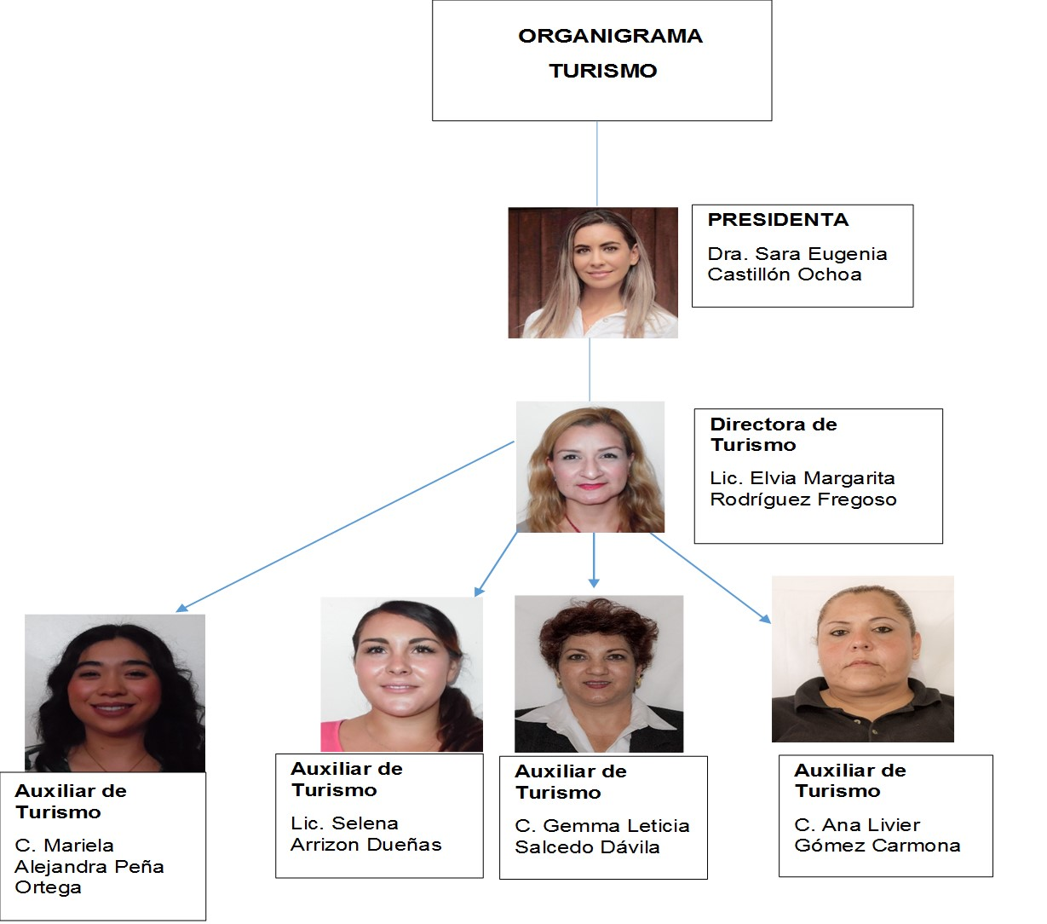

RECURSOS FINANCIEROS
113 | Sueldos base a personal permanente
122 | Sueldos base al personal eventual
132 | Primas de vacaciones, dominical y gratificación de fin de año
211 | Materiales útiles y equipos menores de oficina
215 | Material de impreso e información digital
261 | Combustibles, lubricantes y aditivos
294 | Refacciones y accesorios menores de equipo de cómputo y tecnologías de la información
323 | Arrendamiento de mobiliario y equipo de administración, educacional y recreativo
363 | Servicios de creatividad, preproducción y producción de publicidad, excepto internet
366 | Servicio de creación y difusión de contenido exclusivamente a través de Internet
372 | Pasajes terrestres
375 | Viáticos en el país
521 | Equipos y aparatos audiovisuales
523 | Cámaras fotográficas y de video
591 | Software

ELABORÓ
ELVIA MARGARITA RODRÍGUEZ FREGOSO
DIRECTORA DE TURISMO
DEL H. AYUNTAMIENTO DE MASCOTA, JALISCO.

